ГАОУКОДО «Калининградский областной детско-юношеский центр экологии, краеведения и туризма»

МАОУ СОШ № 38 г. им. В.М. Борисова

Всероссийский конкурс юных исследователей
окружающей среды имени Б.В. Всесвятского

Микропластик в воде некоторых водных объектов Калининградской области

Автор:
Демиденко Виктория Романовна,
11 класс, МАОУ СОШ №38 им. В.М. Борисова

Научные руководители:
Крылова Ольга Олеговна,
педагог дополнительного образования
ГАУКОДО КОДЮЦЭКТ
Прядухин Денис Викторович,
зам. директора, учитель биологии
МАОУ СОШ №38 В.М. Борисова;

г. Калининград
2024 г.

Содержание
Введение | 3
1. Обзор литературы | 5
Что такое микропластик и чем он страшен | 5
1.2. Описание исследуемых объектов | 7
2. Материал и методика исследований | 10
3. Результаты и обсуждение | 14
3.1. Микропластик в исследуемых водоёмах | 14
Выводы | 16
Заключение | 16
Список литературы | 17
Приложение 1. Буклет по результатам исследования | 18
Приложение 2. Уличный информационный стенд | 19

Введение
Загрязнение микропластиком стало острой экологической проблемой.
Микропластик - частицы размером менее пяти миллиметров. Они попадают в окружающую среду из пластикового мусора, при технологических потерях на производстве пластика, а также из косметики, при стирке синтетических тканей, при снашивании автомобильных покрышек. В воде он может действовать как адсорбент, который "захватывает" бактерии и различные виды загрязнителей. Имея маленький удельный вес, частицы попадают в пищевые цепочки рыб и птиц и затем - в пищевую цепочку человека. Сотни или даже тысячи волокон ежедневно проходят через жабры рыбы каждый день, вызывая повреждение жабр и ухудшение дыхания рыб. Это приведет к гибели рыб из-за недостатка кислорода и сделает их слабыми, более уязвимыми перед хищниками, что приведет к сокращению биоразнообразия.
Главным переносчиком микропластика являются реки. С речным стоком в Мировой океан попадают десятки тысяч тонн микропластика в год, что составляет до 90 процентов от его общего годового поступления в океан [4].
В России тема мало изучена. С 2019 года на территории РФ была запущена комплексная программа изучения присутствия микропластика в местных реках. Она предусматривает проведение исследований крупных, средних и малых рек, и в первую очередь – в наиболее густонаселенных регионах, а также анализ источников микропластика в воде и рекомендации по уменьшению загрязнения.
В связи с этим цель нашей работы:
изучить загрязнение вторичным микропластиком воды некоторых водоемов Калининградской области.
Для достижения данной цели были поставлены следующие задачи:
- выявить наличие микропластика в воде реки Промысловая и реки Неман, в Правдинском водохранилище и карьере Сокольники
- определить видовой состав и количество микропластика в воде исследуемых водоемов;
- подготовить буклет по результатам исследовательской работы;
- разработать проект информационных уличных стендов о проблемах, связанных с микропластиком, для информирования населения и рыболовов в местах проведенных исследований.
Гипотеза: предполагаем, что в связи с большой антропогенной нагрузкой на исследуемые водные объекты, количество микропластика в воде будет значительным.
Новизна нашего проекта состоит в том, что исследование данных объектов на наличие в них частиц микропластика ранее не проводились.
Объекты исследования: река Промысловая и река Неман, Правдинское водохранилище и карьер Сокольники.
Предмет исследования: наличие частиц микропластика в воде исследуемых водоемов.
Методы исследования: изучение и обобщение, измерение, сравнение, фотографирование, анализ. (Эти методы исследования помогают не только собрать факты, но проверить их, систематизировать, выявить неслучайные зависимости и определить причины и следствия).
Практическая значимость: исследования проводили в реках, где проходит нерест рыб и вылов для рынка.
Продукт: создание буклета, создание проекта уличного информационного стенда для размещения в местах исследования, информирование учащихся и населения (выступления на конференциях разного уровня).
Благодарю за помощь в проведении и оформлении исследовательской работы Крылову О.О., методиста ГАУКОДО КОДЮЦЭКТ; Прядухина Д.В., зам. директора МАОУ СОШ № 38 им. В.М. Борисова; Василискову А.В., заведующую лабораторией кафедры ВБА ФГБОУ ВО «Калининградский государственный технический университет» и сотрудников лаборатории за предоставленный материал (пробы воды и выловленные экземпляры рыб из водных объектов), а также своих одноклассников Еремеева Н. и Зайцева Н. за помощь в проведении исследования.

1. Обзор литературы

Что такое микропластик и чем он страшен
Микропластик – это твердые частицы синтетических полимеров, размером менее 5 мм. Каждый день люди во всем мире умываются и чистят зубы, используя косметические продукты, содержащие микрочастицы пластика. Многие компании добавляют эти частицы в качестве отшелушивающей или очищающей добавки. Смывая микропластик в водосток, мы обеспечиваем ему путь из раковин и ванн в наши озера, реки и моря. Эти частицы настолько мелкие, что беспрепятственно проходят через системы очистки сточных вод и миллиардами попадают в водоемы.
Одно из исследований показывает, что около 40 тонн микропластика попадает в Балтийское море ежегодно только из нашей косметики и средств гигиены. Обычный гель для душа может содержать примерно столько же микропластиковых частиц, сколько используется для производства его упаковки (бутыли) [3].
Микропластик бывает двух типов. Первичный микропластик - это микрогранулы, которые специально производят маленькими по размеру. Их используют в средствах гигиены, и они попадают в море и окружающую среду со сточными водами.
Вторичный – образовывается в результате распада пластиковых отходов под воздействием воды и ультрафиолетовых лучей. Источниками такого микропластика могут быть: бытовой мусор, потерянные рыболовные сети, частицы корабельной краски и автомобильных шин, микроволокна ткани, образующиеся при стирке синтетической одежды.
В морской среде частицы пластика ведут себя, как магниты, абсорбируя органические загрязнители, присутствующие в морской воде, например, полихлорированные бифенилы (ПХБ) - вещества, способные вызвать развитие злокачественных новообразований. Все это может попасть к нам на стол с рыбой и морепродуктами.
Известно, что каждый человек поглощает микропластик с едой, водой и воздухом, но подробных исследований его влияния пока не проводили. Потенциальные опасности, на которые обращают внимание ученые, таковы: воспаление в тканях из-за реакции иммунной системы; накопление токсинов, которые переносятся микрочастицами; наночастицы пластика, которые могут проникать через клеточные мембраны в кровь. Оценить количество частиц, попадающих в организм, сложно, потому что, во-первых, мы знаем пока далеко не о всех источниках микропластика, а, во-вторых, существующие методы не позволяют отследить частицы меньше определенного размера [3].
Микропластик, попавший со стоками в морскую среду, невозможно собрать. Эту проблему можно решить, лишь предотвратив попадание микрочастиц в моря, а точнее, призвав производителей отказаться от их использования в составе косметических средств и средств по уходу за телом и убедив потребителей не покупать те средства, в которых содержится микропластик [3].
Микропластик находят в самых разных местах, в первую очередь, в океане. По оценке 2014 года в океане находилось более пяти триллионов частиц общим весом около 250 тысяч тонн, но теперь ученые предполагают, что эта цифра очень сильно занижена. Частицы пластика находят как на поверхности, так и на дне океана, а течения разносят его по всей планете, даже в те места, где человек никогда не жил [2].
В последние годы микропластик обнаружили и в пресной воде, в том числе, водопроводной, в почве и даже в воздухе крупных городов.
Микропластик идентифицируются не только в районах с интенсивной антропогенной деятельностью, но и на необитаемых островах, в донных отложениях на больших глубинах, в полярных регионах.
Для Балтийского моря накопление пластмасс - особенно тяжелая проблема. Пластик медленно разлагается в природе – и, поскольку обмен воды в Балтийском море происходит крайне медленно, все частички пластмассы, которые попадают в морскую среду, останутся там в обозримом будущем [3].
  - Описание исследуемых объектов
Река Неман. Это одна из крупнейших рек Прибалтики. Начало Неман берет в Беларуси, на юго-западных отрогах Минской возвышенности. Общая длина - 937 км, в том числе по территории Калининградской области -107 км. Площадь бассейна: общая – 98 200 км², в т.ч. в Калининградской области – 2375 км². Расход воды: 678 м³/с. Впадает в Куршский залив Балтийского моря на границе Калининградской области Российской Федерации и Литвы, в устье образует дельту с островами, координаты: 55°20'13'' с. ш. 21°14'57'' в. д.
Неман в своём нижнем течении образует обширную дельту. Вершина дельты расположена ниже г. Советска в месте разделения основного русла реки на два рукава – Русне и Матросовку.
Левобережье Немана защищено от затоплений во время половодья высокими дамбами. Высота дамб в вершине дельты составляет около 6 м, на побережье залива - 2 м.
Русло рукава Матросовки также отделено от прилегающей территории сооруженными высокими дамбами, поскольку уровень окружающей местности иногда лежит ниже уровня моря.
Для улучшения условий судоходства русло реки Неман неоднократно подвергалось выпрямлению и сужению. Принятые меры сделали его более устойчивым, а в прошлом русло реки неоднократно меняло свое местоположение, о чем свидетельствует несколько сохранившихся старых мостов в районе г. Советска.
Ширина Немана в межень составляет 180-350 м, в нижнем течении – до 500 м, но во время половодья река разливается до 1,5 км.
Глубина реки – до 6 м. Весеннее половодье начинается обычно в середине марта и может продолжаться до двух месяцев, поскольку снеготаяние в верховья Немана начинается поздней, чем в устьевой части. В это время происходит затопление поймы. В районе города Советска ширина разлива достигает 5 км. В дельте Немана, особенно при нагонных ветрах с Куршского залива и ледяных заторах на его рукавах, половодье может иметь катастрофический характер.
Долина Немана широкая, в русле – острова, мели и перекаты.
Основные притоки Немана на территории Калининградской области – это реки Шешупе и Тыльжа.
Обширная акватория реки Неман и географическое положение создают благоприятные условия для обитания 36 видов рыб. Наиболее часто встречаются: плотва, окунь, голавль, елец, лещ, уклея, ерш, рыбец, жерех, язь, щука, густера. В верхнем участке реки в основном обитают жилые (оседлые) виды, в среднем и нижнем участках водоема видовой состав и количество рыб сильно меняются, особенно в период нерестовой миграции. В дельту реки на нерест весной заходит в большом количестве корюшка, осенью - налим. Здесь же нерестятся лещ, щука, плотва, судак, окунь, ерш и другие местные рыбы. По реке к нерестилищам поднимаются лосось, кумжа, рыбец (сырть), морская и речная миноги.
На реке расположены Каунасская ГЭС и Гродненская ГЭС, города Столбцы, Берёзовка, Мосты, Гродно, Друскининкай, Алитус, Пренай, Бирштонас, Каунас, Юрбаркас, Смалининкай, Неман, Советск, Русне [8].
Река Промысловая. Промысловая представляет собой типичную нерестовую реку бассейна Куршского залива. Длина ее составляет 13 км. Ширина в нижней части до пос. Причалы – 20 м, в транзитной зоне – 15, в зоне расширения, где расположены основные нерестилища фитофильных рыб, – 60-120 м. Выше пос. Причалы в Промысловую впадает р. Бичева, также имеющая значение для воспроизводства водных биоресурсов.
В устьевой части реки в месте впадения ее в Куршский залив образуется песчано-илистый бар шириной 200-300 м. Минимальная глубина залива в районе бара составляет 0,5 м, а глубина устья реки может снижаться до такой же величины, что создает препятствия для захода рыб на нерест. Устьевой участок реки заканчивается молами длиной 150 м, выложенными камнем, но частично деформированными. Разрушение молов привело к снижению скорости движения воды на данном участке и его заилению. Глубина реки в устье может изменяться на несколько десятков сантиметров при поднятии или опускании уровня воды в связи с нагонными явлениями. Также непостоянной является и скорость течения на нижнем участке, которая варьирует от 0 до 0,2 м/с. Иногда отмечается изменение направления течения на противоположное [9].
Правдинское водохранилище. Водохранилище является одним из самых крупных внутренних водоёмов Калининградской области. Водохранилище Правдинское находится на реке Лаве южнее города Правдинска. Нижняя по течению реки часть водохранилища находится на территории Калининградской области, верхняя - в Польше. Координаты: 54°23'59"с. ш. 21°01'16"в.д. Длина части водохранилища, находящейся на российской территории, составляет 12,6 км, а общая длина составляет 32 км. Максимальная ширина достигает 0,6 км [6].
Рельеф дна в основном ровный, со средними глубинами 3-4 м. Только в районе руслового желоба глубины резко увеличиваются до 8-10 м. Обеим сторонам водохранилища характерно чередование обрывистых и пологих береговых склонов.
Леса примыкают к водоёму на небольшом протяжении по правому берегу. Почти на всём остальном протяжении по кромке берега сформировались лесополосы из древесно-кустарниковой растительности. При движении на лодке по воде в летнее время года создаётся впечатление, что всё водохранилище находится в лесу.
Донные отложения невелики, в центральной части они представлены серыми илами. На мелководных участках иловые отложения незначительны, грунты в этих районах представлены в основном заиленным песком, ракушечником и растительными остатками.
Степень зарастания Правдинского водохранилища прибрежной водной растительностью невелика. В частности, имеются участки с жесткой водной растительностью (камыш, рогоз, тростник), иногда встречаются рдесты, аир, земноводная гречиха.
Согласно недавним научным наблюдениям в придонных горизонтах центральной части водохранилища летом наблюдался дефицит кислорода. Также периодически отмечались достаточно высокие концентрации биогенных элементов. Ихтиофауна водохранилища разнообразна и насчитывает 16 видов рыб. Из них рыбы семейства карповых представлены 11 видами, семейства окуневых – тремя, и по одному представителю приходится на семейства щуковых и сомовых. Последние исследования выявили, что в видовой структуре водохранилища преобладает плотва, составляющая по численности половину контрольных уловов, четверть приходится на долю густеры, на третьем месте - лещ.
С точки зрения рыбохозяйственного освоения внутренних водоемов Калининградской области Правдинское водохранилище представляет собой значительный интерес, оно является водоемом высшей рыбохозяйственной категории. Основными объектами товарной аквакультуры могут быть такие виды как: сазан (карп), пелядь, стерлядь, сибирский осётр, бестер. В качестве дополнительных видов можно использовать белого амура, щуку, судака, речного сома, линя [7].
Карьер Сокольники. Обводненный карьер (Водоем). Местоположение: р. Преголя; 1,5 км к западу от п. Сокольники.
Река Преголя— главная водная артерия Калининградской области, она относится к рыбохозяйственным водоемам высшей (особой) категории и значения. Река имеет исключительно важное значение для Калининградской области— как источник питьевой воды, воды для промышленных нужд, используется как транспортная артерия региона. Речная система Преголи — самая обширная в Калининградской области. Река протекает с востока на запад почти через всю область по широкой водно-ледниковой долине, беря начало от слияния рек Инструч и Анграпы у города Черняховска, и является самой длинной рекой, которая полностью протекает в границах Калининградской области. Длина Преголи— 123 км. Преголя и ее притоки богаты рыбой — здесь обитает около сорока ее видов, в том числе сом, сазан, щука, судак, толстолобик, налим, лещ, окунь, плотва, чехонь, густера, хариус, краснопёрка, ерш, жерех, уклея, бычок, вьюн [7].

2. Материал и методика исследований
Объектом исследований являлись реки Промысловая и Неман, а также Правдинское водохранилище и карьер Сокольники. Предмет исследований: наличие вторичного микропластика в воде исследуемых водоемов.
Эти внутренние водоёмы являются достаточно крупными для Калининградской области и в них наибольшее сосредоточение рыбных запасов. Также именно эти водные объекты пользуются наибольшей популярностью для рыбной ловли, как любительской, так и промышленной.
Отбор проб воды на наличие микропластика проводился сотрудниками ФГБОУ ВО «Калининградский государственный технический университет» согласно методике к.б.н Верес Ю.К., Белорусский государственный университет [1].
В реке Промысловая отбор проб воды для изучения наличия в них частиц микропластика проводились в апреле 2023 года на одной станции - координаты 55^{о}108216 с.ш., 21^{о}289881 в.д. (Рис. 1).
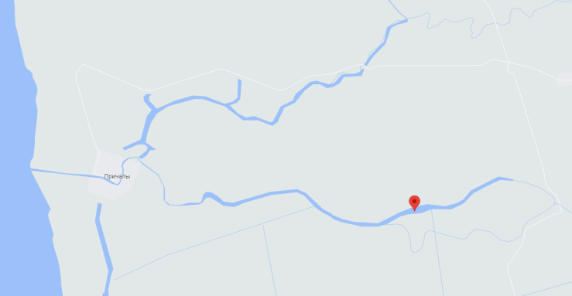
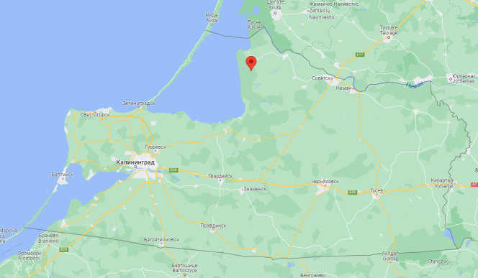
Рис. 1. Место отбора проб на реке Промысловая
(55^{о}108216 с.ш., 21^{о}289881 в.д.)

В реке Неман подобные отборы проводились в августе 2023 года также на одной станции – координаты 55^{о}070784 с.ш., 21^{о}972257 в.д. (пруд Затон) (рис. 2).
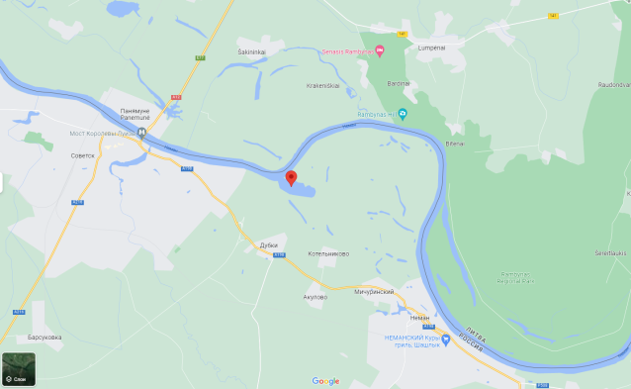
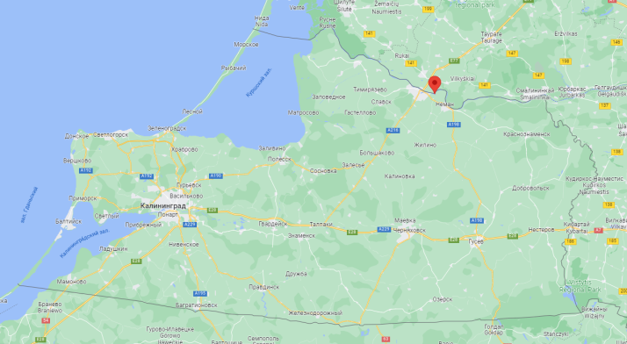

Рис. 2. Место отбора проб на реке Неман
(координаты - 55^{о}070784 с.ш., 21^{о}972257 в.д.)

В Правдинском водохранилище отбор проб воды для изучения наличия в ней частиц микропластика проводились в ноябре 2023 года на одной станции – координаты 54.390263 с.ш., 21.018044 в.д. (рис. 3.)
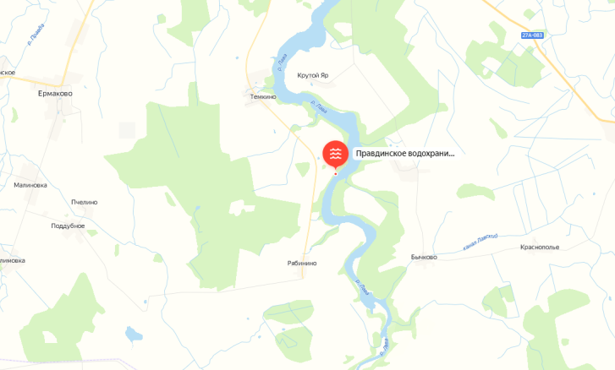

Рис. 3. Место отбора проб в Правдинском водохранилище
(54.390263 с.ш., 21.018044 в.д.)

В карьере Сокольники подобные отборы проводились в ноябре 2023 года также на одной станции – координаты 54.666837 с.ш., 20.898856 в.д. (рис. 4.)
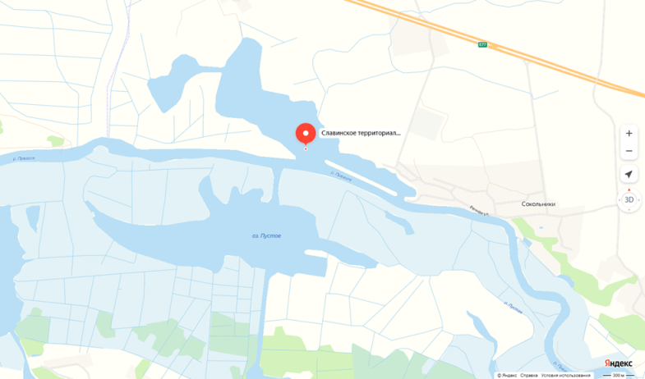

Рис. 4. Место отбора проб в карьере Сокольники
(54.666837 с.ш., 20.898856 в.д.)

Для определения наличия микропластика в водоемах вода проливалась через нейлоновый сетчатый фильтр диаметром ячеи 300 мкм.
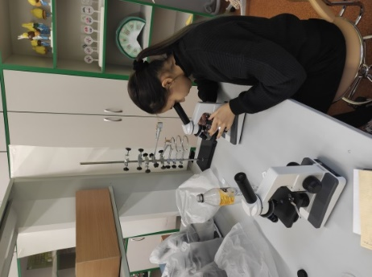
Для обнаружения микропластика использовался интерактивный стол со встроенным бинокуляром и видеокамерой с применением компьютерной программы Micro Capture и микроскоп Levenhuk Rainbow DM LCD Digital Microscopes (рис. 6).
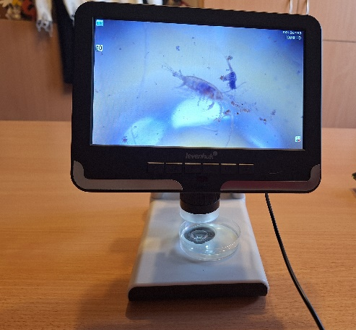

А Б

Рис. 6. А - исследование наличия микропластика в воде; Б - микроскоп Levenhuk Rainbow DM LCD Digital Microscopes

3. Результаты и их обсуждение
3.1. Микропластик в исследуемых водоёмах
Анализ проб воды весной 2023 года из рек Промысловая и Неман показал, что во всех пробах присутствует микропластик. Выявлено несколько видов микропластика: синтетические нити, скопления (клубки) волокон, частицы пластика (рис. 7, табл. 1). Распространенным видом включений являются синтетические нити различной цветовой гаммы: синие, красные, зелёные, розовые, черные, неравномерно окрашенные.

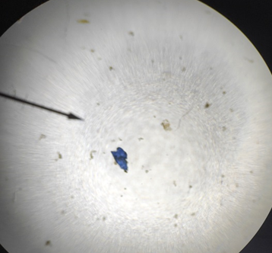
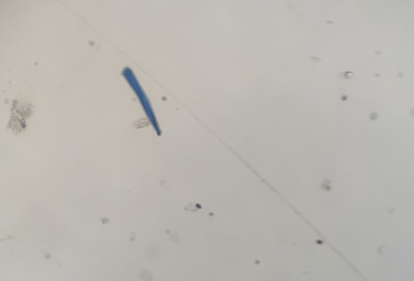
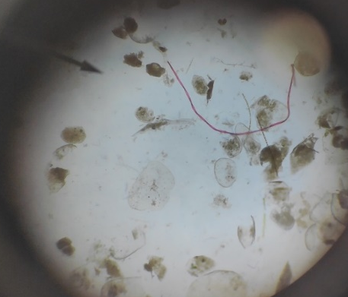
Рис. 7. Различные виды микропластика в реках Неман и Промысловая (весна 2023 г.)

Таблица 1
Водный объект | Нити  (шт.) | Скопления  (шт.) | Фрагменты пластика | Всего  (шт.)/100 л
Река Промысловая | 149 | 20 | 17 | 186
Река Неман | 114 | - | 2 | 145

Микропластик в пробах воды рек Неман и Промысловая

(весна 2023 год).

Как видно из таблицы концентрация микропластика в реках различна, в реке Промысловая она выше (практически на 30%), чем в реке Неман.
Анализ проб воды в исследуемых водоёмах осенью 2023 года также показал, что во всех пробах присутствует микропластик (табл.2).

Таблица 2.
Микропластик в пробах воды реки Неман, Правдинского
водохранилища, карьера Сокольники (осень 2023 года)
Водный объект | Нити  (шт.) | Скопления  (шт.) | Фрагменты пластика (шт.) | Всего  (шт.)/100 л
Река Неман | 94 | 2 | 14 | 110
Правдинское водохранилище | 151 | 5 | 23 | 179
Карьер Сокольники | 223 | 24 | 25 | 272

Наибольшее содержание микропластика осенью 2023 года обнаружено в карьере Сокольники (272 частиц/л) (табл. 2). По всей видимости, решающее значение оказывают такие факторы как течения и источники антропогенного загрязнения. Вокруг карьера Сокольники находится большое количество дачных участков и, возможно, не все они имеют накопительные резервуары для сбора и накопления канализационных стоков, и сточные воды напрямую сбрасываются в карьер.
По форме частиц в воде значительно преобладают нити. По цвету нитей преобладают черные, серые и прозрачные, реже встречаются нити другого цвета: красные, синие и зеленые нити. Фрагменты пластика и скопления нитей встречались реже.
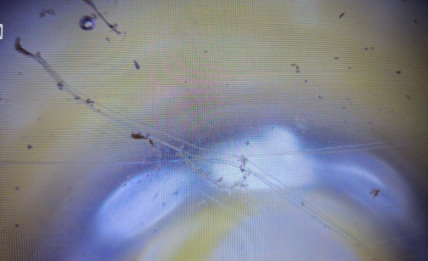
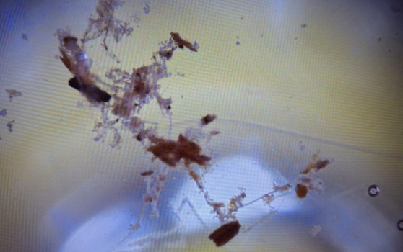
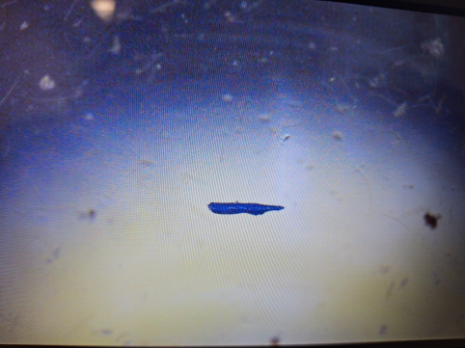
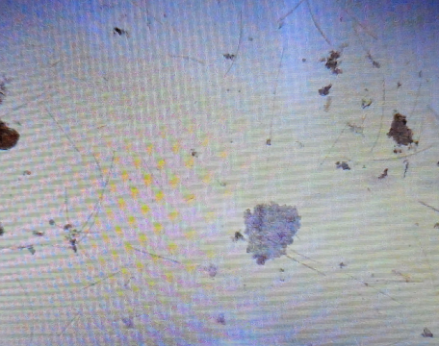
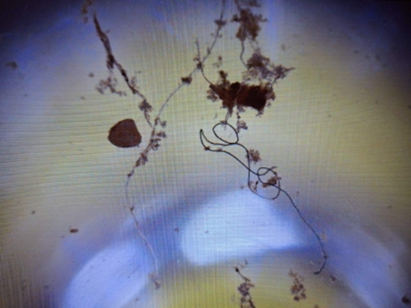

Рис. 8. Различные виды микропластика в реке Неман, Правдинском водохранилище, карьере Сокольники (осень 2023 г.)

Выводы
- Во всех пробах воды исследуемых водоёмов (реки Промысловая и Неман, Правдинское водохранилище и карьер Сокольники) обнаружены частицы микропластика.
- Наибольшее содержание микропластика обнаружено в карьере Сокольники (272 частиц/л) (табл. 2). Также повышенное содержание микропластика отмечено в реке Промысловая. По всей видимости, решающее значение на количество микропластика в водоёмах оказывают такие факторы как течения и источники антропогенного загрязнения.
- В водоёмах выявлено несколько видов микропластика: синтетические нити, скопления нитей, фрагменты пластика. Распространенным видом включений являются синтетические нити различной цветовой гаммы.
- Подготовлен буклет по результатам исследовательской работы
(Приложение 1);
- Разработан проект информационного уличного стенда о проблемах, связанных с микропластиком, для информирования населения и рыболовов в местах проведенных исследований (Приложение 2).

Заключение
Наша гипотеза подтвердилась. Количество микропластика в исследуемых водоёмах оказалось значительным.

Список литературы
- Верес Ю.К. Руководство по общественному мониторингу микропластика в водных объектах. Plastic Free Baltic. ECOIDEA.BY, 2017, 15 с.
- Малыгина Н.С. и др. Микропластик в снежном покрове юга Западной Сибири (2019-2020 гг.) Институт водных и экологических проблем СО РАН, г. Барнаул, Россия. [Электронный ресурс]. URL: http://www.scert.ru/enviromis/2020/presentation/Presentation/Conference/Session_4/Oral_reports/Malygina.pdf
- Микропластик – невидимая проблема. [Электронный ресурс]. URL: https://ecocentrum.ru/sites/default/files/inline/files/Microplastic%20shopping%20guide.pdf
- Микропластик как макроугроза. [Электронный ресурс]. URL: https://ecotolk.ru/novosti/news_post/mikroplastik-kak-makrougroza
- Микропластик: опасность 21 века! [Электронный ресурс]. URL: https://infourok.ru/metodicheskie-materialy-mikroplastik-opasnost-21-veka-5570758.html
- Правдинское водохранилище [Электронный ресурс]. URL: https://istok39.ru/pravdinskoye_vod
- Природа Калининградской области. Водные объекты. Родники. Озера. Реки: [справочное издание] «Исток», некоммерч. фонд соц, культур, образов. и эколог. проектов; авт. проекта и сост. В.А. Медведев ; ред.: К. В. Тылик, В. В. Малащенко. — Калининград: Исток, 2019. —104 с.: фот. — 1000 экз. — Б.ц.
- Река Неман. [Электронный ресурс]. URL: https://istok39.ru/reka_neman
- Шибаев, С. В. Оценка воспроизводительной способности и возможного эффекта рыбохозяйственной мелиорации на примере реки Промысловой бассейна Куршского залива. [Электронный ресурс]. URL: https://cyberleninka.ru/article/n/otsenka-vosproizvoditelnoy-sposobnosti-i-vozmozhnogo-effekta-rybohozyaystvennoy-melioratsii-na-primere-reki-promyslovoy-basseyna/viewer

Приложение 1
Буклет по результатам исследования

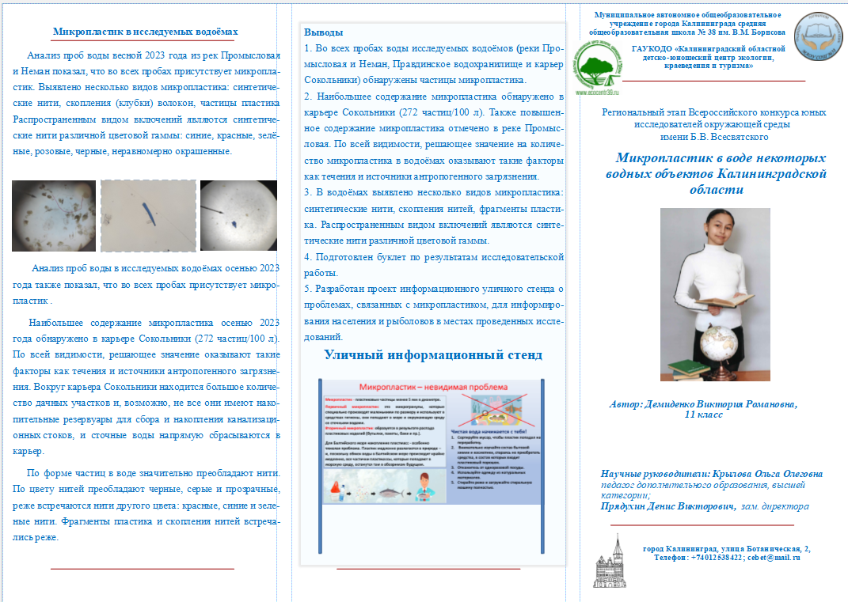

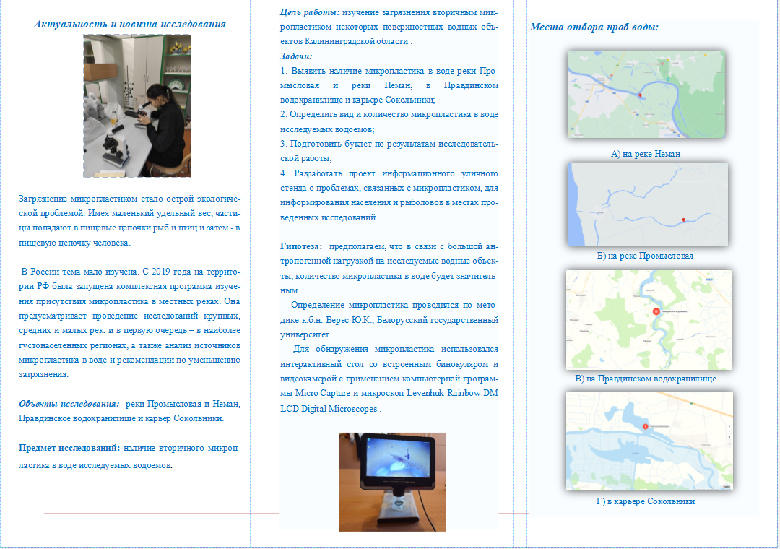

Приложение 2

УЛИЧНЫЙ ИНФОРМАЦИОННЫЙ СТЕНД

Стенд стационарный с постоянным изображением, на ножках под вкапывание
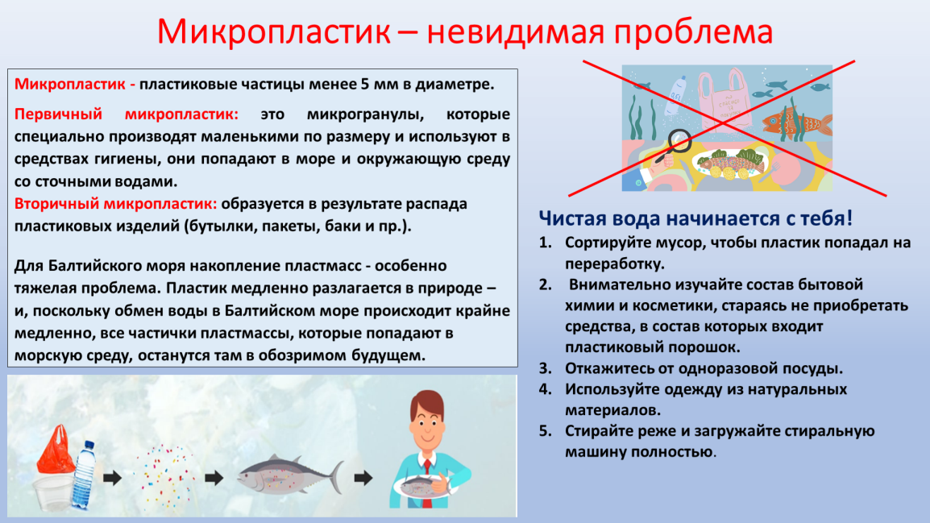

ОПИСАНИЕ
Размеры: 1000 х 3000 х 20 мм.
Рекламное поле: 1000 x 800 мм
Масса: 11,7 кг
Материалы конструкции: окрашенная металлическая профильная труба 20х20 мм.
Рекламная поверхность: оцинкованная сталь оклеенная плёнкой с изображением 720dpi.
Использование: на улице.
Размещение информации: стационарное из самоклеющейся плёнки
Варианты установки: вкапывание или бетонирование в грунт

